《计算机导论》学习辅导二

微型计算机的硬件结构

2.微机系统的基本硬件组成
典型的冯•诺依曼计算机是以运算器为中心的，各部分相互连接框图为：
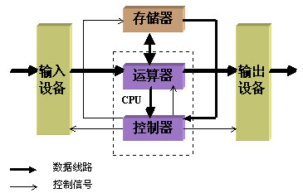

微型计算机的软件系统

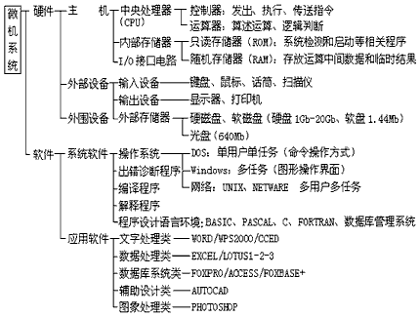

CPU的出现和发展
1971年，Intel公司的工程师Hoff（霍夫）研制成功世界上第一个4位的微处理器芯片4004，它集成了2300个晶体管。4004内部指令是8位的。4004拥有46条指令，1K数据内存和4K程序内存（数据内存和程序内存分开），运行时钟频率达到了740kHz，能进行二进制编码的十进制数学运算。随后英特尔发布了8位的微处理器8008。1974年，英特尔公司在8008的基础上研制出了8080处理器，它拥有16位地址总线和8位数据总线。
1970年Fairchild（仙童）公司制作出第一个半导体存储芯片，能够存储256位二进制信息。1974年后，半导体存储器位密度不断提高，存储芯片的容量经历了1K、4K、16K、64K、256K、1M、4M、16M、64M、128M和256M这几个阶段，与此同时，存储时间和价格显著下降。
微处理器和存储芯片的出现促使微型计算机的出现。1971年Intel公司利用4004设计了MCS-4微型计算机，随后又用8008设计了MCS-8微型计算机。70年代中期以后，相继出现了8080、8085、6502、6800、Z80等高性能的8位微处理器，同期比较有名的微型计算机有Apple-II、CROMEMCO-80等。
Intel公司是最有名的微处理器制造商，其典型产品有：

8080：1974年，世界上第一个通用的微处理器，；
8086：1978年，16位，集成度2.9万，地址20位，6字节指令队列，主频4.77MHz，配有协处理器8087。
8088：1979年，准16位（外部8位），集成度2.9万，地址20位，4字节指令队列，主频4.77MHz，可配协处理器8087。
80286：1982年，16位，集成度13.4万，地址24位，可用实际内存16 MB，虚拟内存1GB，主频6-20MHz，配有协处理器80287。
80386：1985年，32位，集成度27.5万，地址32位，可用实际内存4GB，虚拟内存64TB，主频25MHz、33MHz、40MHz、50MHz，配有协处理器80387。
80486：1989年，32位，集成度120万，地址32位，可用实际内存4GB，虚拟内存64TB，主频25MHz、33MHz、40MHz、50MHz、66MHz。使用了复杂的Cache技术和指令流水技术。后期的处理器内部嵌入了协处理器80487。
Pentium：1993年，准64位，集成度310万，主频66MHz、100MHz、133MHz、166MHz。采用动态执行RISC/CISC技术、分支预测、指令流分析、推理性执行和二级Cache等技术。
PentiumII：1997年，准64位，集成度750万，主频233MHz、266MHz、300MHz、400MHz、450MHz。
PentiumIII：1999年，准64位，集成度1200万，主频450MHz、500MHz、550MHz、600MHz、733MHz、800MHz、933MHz、1GHz、1.1GHz。
PentiumIV：2001年，准64位，集成度4200万，主频1.6GMHz、1.7MHz、1.8MHz、2.0GHz、2.4GHz、2.6GHz、2.8MHz、3.0GHz、3.6GHz。
从1978年推出的8086处理器以来，几乎每三年处理器的性能提高4－5倍，但计算机的其他部件性能提高的速度要慢得多，因此必须不断调整计算机的组成结构，以弥补不同部件性能不匹配的问题。

微型机算机的主要技术指标

1.字长
机器字长指CPU一次能处理数据的位数，通常与CPU的寄存器位数有关。
字长越长，数的表示范围越大，精度也越高。
机器字长也会影响机器的运算速度，增大字长通常会提高机器的运算速度。
机器字长对硬件造价有较大的影响，它直接印象到加法器（或ALU）、数据总线以及存储器的位数。

2. 存储器容量
存储器的容量包括主存容量和辅存的容量。
主存容量指主存中能够存放二进制代码的总数，即
主存容量 ＝ 存储单元个数 × 存储长度
主存中MAR的位数反映了存储单元的个数，MDR的位数反映了存储字的长度。例如MAR为16位，表示存储器的最大容量位2¹⁶=65536（可称为64K内存，1K = 1024）。若MDR为32位，则表示最大的存储容量为：2¹⁶×32=2M位（1M=1024×1024=2²⁰）。

3. 运算速度
计算机的运算速度与许多因素有关，如机器的主频、执行何种操作、主存本身的速度（主存速度快，取指令、取数据就快）等有关。
早期的计算机速度用完成一次加法或乘法运算的时间来衡量运算速度，后来用吉普森（Gibson）法,它综合考虑了每条指令的执行时间以及他们在全部操作中所占的百分比，即

n
T_{M} =Σf_{i} t_{i}
i=1

T_{M} 为机器运行速度
f_{i} 为第i种指令占全部操作的百分比
t_{i} 为第i种指令的执行时间

现在机器的运行速度，普遍采用单位时间内所执行指令的平均调数来衡量，单位为MIPS（Million Instruction Per Second）,即每秒执行百万条指令。
也有用CPI（Cycle Per Instruction），即执行一条指令所需的时钟周期数来表示。或用FLOPS（Floating Point Operation Per Second），即每秒浮点运算次数来衡量。

